# vmware Workstation 配置

1.打开虚拟机

2.点击编辑，进入虚拟网络编辑器

3.设置为NAT模式

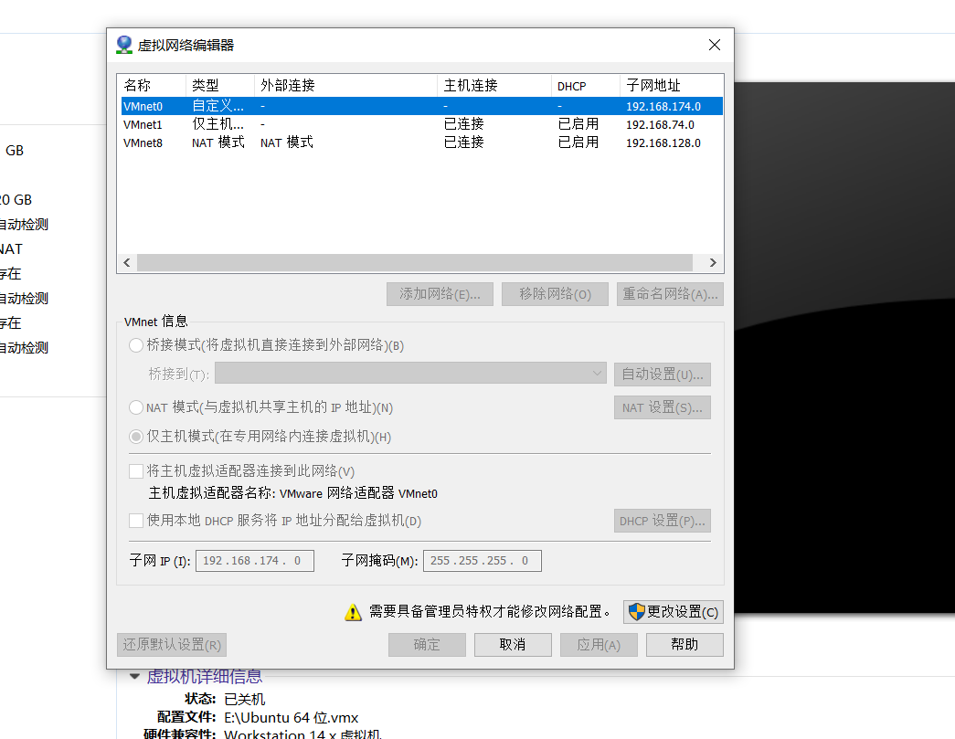

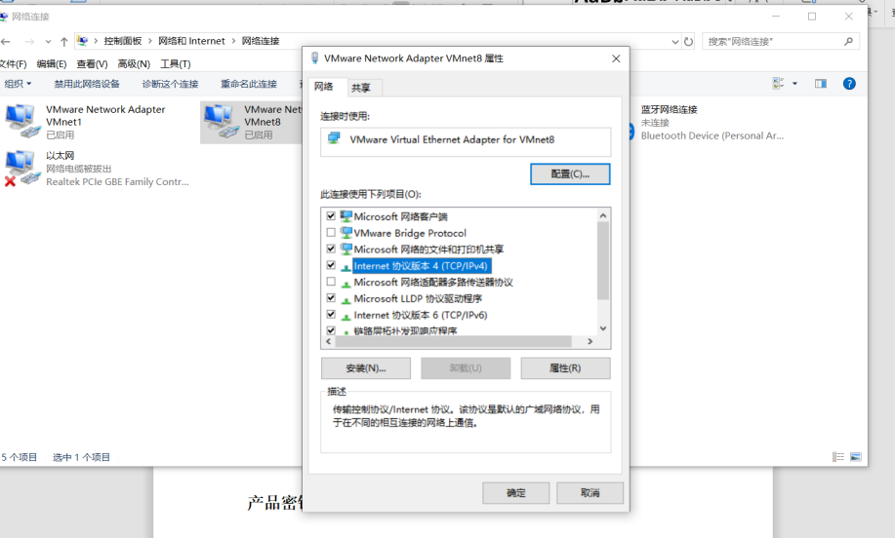

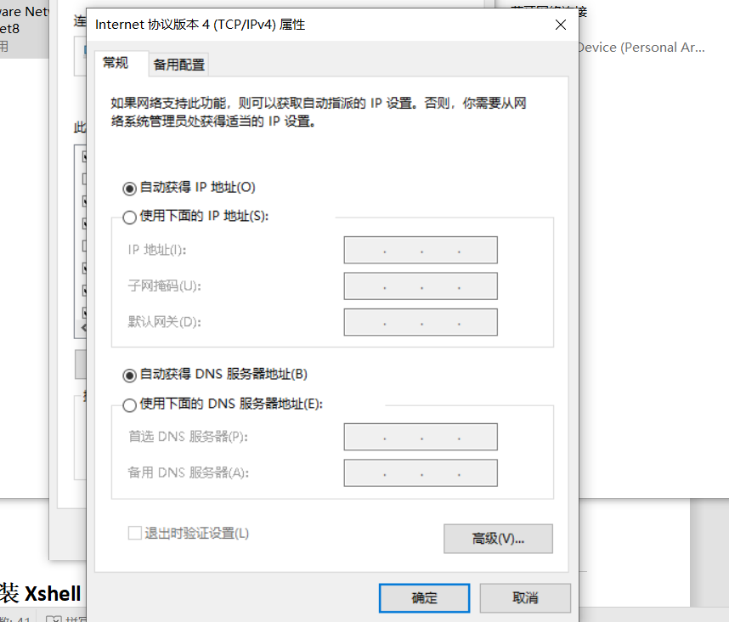

### 安装Xshell

### 产品密钥：150105-116578-999990

Xshell 连接 虚拟机

1. 创建新的虚拟机，把解压好的文件夹打开。
2. 点击虚拟机，选择快照，双击的当前打开的文件  
   3. 打开创建好的虚拟机

4.输入用户名和密码：root/tipam

5.Xshell中点击文件，新建，配置好用户名，密码，IP地址

6.在创建好的虚拟机中输入ipconfig获取ip地址

四个虚拟机恢复到v1状态

虚拟机->快照->快照管理器->双击v1版本,用链接nodep200打开四个虚拟机

使用Xshell创建新的文件

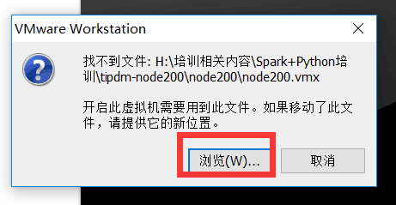



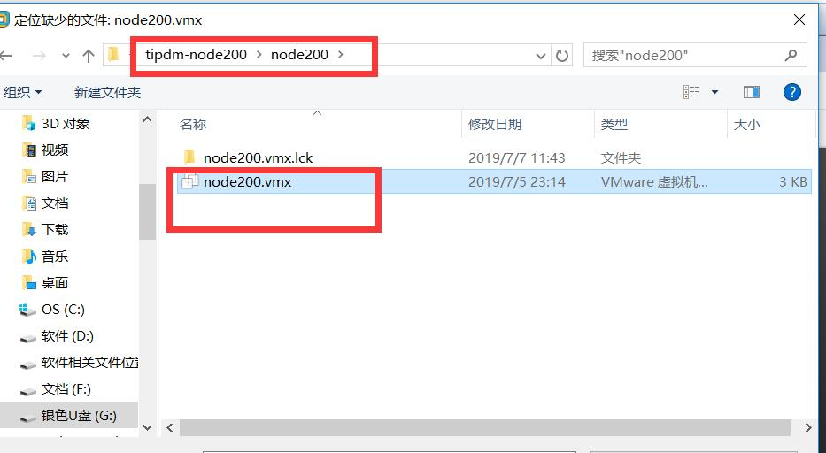

#### pwd:当前目录

#### cd: 改变目录

#### ls:当前目录内容

#### 绝对路径：从根目录开始

#### 相对路径：.. 和.

#### ls . 当前目录下有哪些文件

#### . 当前目录

#### .. 上一级目录

#### whoami 查看用户

#### exit 退出

#### file:确定文件类型

#### less: 查看文本文件内容

#### cp 复制文件

mv 移动和重命名文件名和目录

mkdir 创建目录

rm 删除目录

通配符：

* 匹配任意多个字符 （包括0个和1个）

？ 匹配任意一个字符（不包括0个）

ll 查看时间

#### ll 是 ls -a -l 的缩写

apt-get install tree

Which ls 查看命令在那个文件夹

ls / > a.txt 把打印的加载到文件夹a

head -5 a.txt 打印前5行

tall -5 打印后5行

id 显示用户身份标识

su 使用其他用户身份来执行shell命令

passwd 修改用户密码

sudo 以管理员权限执行命令

chmod 更改用户权限

chown 更改文件所有者

chgrp 更改文件所属群组